

ACTIVIDADES: RECONOCER FUNCIONES EN DIVERSOS CONTEXTOS Y REPRESENTAR DIVERSAS SITUACIONES A TRAVÉS DE ELLAS


Las imágenes muestran objetos que están vinculados por una función. Hay tres variables, cada una depende de otra cantidad. Las variables dependientes son la temperatura del agua en el jarro, la presión del aire y el valor de una acción bancaria.
a) Relaciona cada una de las variables dependientes con una variable independiente. Une las variables correspondientes con una flecha.
b) Razona si al realizar un cambio en la variable independiente genera un crecimiento o decrecimiento de la variable dependiente.
Ejercicio1)
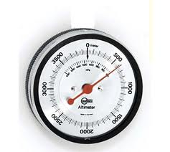

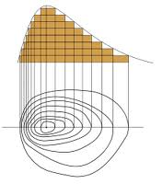
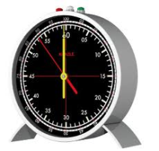

a)
Presión del aire tiempo en días

Temperatura del agua altura en m sobre el nivel del mar

Valor de la acción tiempo en segundos

b)……………………………………………………………………………..

………………………………………………………………………………….

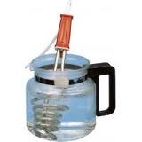

Ejercicio 2)
Una empresa de arriendo de autos tiene una oferta semanal como aparece en el recuadro.
- Elabora una ecuación con la cual se puede calcular el arriendo total por una semana. Atribuye la variable x a los kilómetros recorridos en la semana y la variable y al precio total del arriendo.

- Con la ecuación elaborada calcula el arriendo semanal por los siguientes kilómetros recorridos: 1.252km ; 985km ; 1.524km

Oferta de arriendo:

$ 200.000 por semana
+
$ 80 / km (IVA incl.)

a) y =

b) 1.252km y =

985km y =

1.542km y =

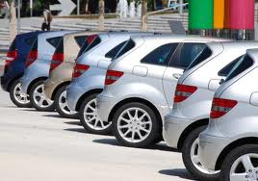

En el recuadro se representa una función:

a) Determina el dominio de la función

b) Determina el recorrido de la función

c) ¿Cuál es la variable dependiente y cuál la variable independiente?

d) La función transforma la letra “a” en:

e) La función transforma la letra “d” en:
Ejercicio 3)
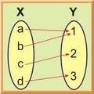

- D = { }

- R = { }

- y……………………………… ; x………………………………….

- f(a) =………………………… ; f(d) = ………………………………

Para exprimir un litro de jugo de naranja se necesitan 2kg de naranjas.

- Elabora la función con la cual se calcula la cantidad de kilogramos de naranjas que se necesitan exprimir para obtener los litros de jugo de naranjas correspondientes. Atribuye la variable x a la cantidad independiente y la variable y a la cantidad dependiente.

- La función con la cual se calcula la cantidad de jugo en litros, si se conoce la cantidad de naranjas. Atribuye la variable x a la cantidad independiente y la variable y a la cantidad dependiente.

- Calcula con la función correspondiente la cantidad de jugo que se puede obtener con 5,4kg de naranjas y cuántos kilogramos de naranjas se necesitan para obtener $1\frac{1}{2}$litros de jugo.
Ejercicio 4)

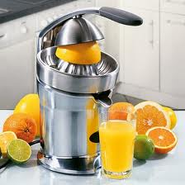

- Variable dependiente: …………………………………………….. y
Variable independiente: …………………………………………… x

Ecuación: …………………………………………………………..

- Variable dependiente: ……………………………………………… y
Variable independiente: ……………………………………………. x

Ecuación:…………………………………………………………………

- …………………………………………………………………………………………………………...

…………………………………………………………………………………………………………...

…………………………………………………………………………………………………………...

Ejercicio 5)

Los siguientes diagramas de conjuntos de números representan 2 funciones

- Determina el dominio y el recorrido de cada una de las funciones.

D₁ = { }

R₁ = { }

D₂ = { }

R₂ = { }

- Determina la ecuación de cada función. Primero formula la dependencia con palabras.

…………………………………………………………………………………………………………..

Ecuación: y =………………………………………………………………………………………….

…………………………………………………………………………………………………………..

Ecuación: y =………………………………………………………………………………………….

Elaborado por: Hans - Dieter Sacher.
Modificado por: Ministerio de Educación de Chile.

